deconv的具体过程
通俗的说，就是1）先扩大input-map的尺寸（补零），2）再对扩大后的map进行正常的卷积。

具体过程如下：
1）扩大input-map的尺寸。
我们已知kenel的参数s,p,k（分为表示stride、padding、kenel_size）。要对原始的s、p、k进行变换，变成s’,p’,k’，公式如下：
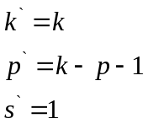
另外，还要在原input-map的每两个点之间补零，补零的个数为（s-1）个。
2）利用转置后的卷积核进行卷积。

例子如下，图中，蓝色的为input-map，绿色的为output-map：
对3*3的图片进行反卷积，卷积核的参数为k=3，s=2，p=1。
先对input-map补零：计算得到k’=3，s’=1，p’=1（原input-map的每两个点之间补1个零）。
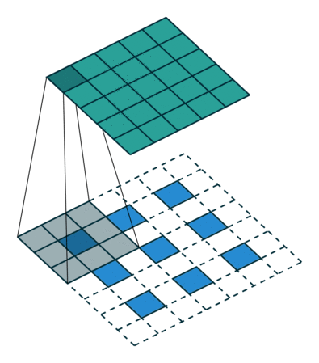
在进行卷积。

更多的卷积操作的GIF图，见https://github.com/vdumoulin/conv_arithmetic（蓝色的为input-map，绿色的为output-map，灰色的为kenel）。

